АКТ
ОСМОТРА ЗЕМЕЛЬНОГО УЧАСТКА
г. Якутск 23 марта 2021 г.
В соответствии с положением организации и проведения аукциона по продаже земельных участков, находящихся в муниципальной собственности и земель, государственная собственность на которые не разграничена или на заключение договоров аренды таких земельных участков на территории городского округа «город Якутск».
Ответственные специалисты по проверке и осмотру земельного участка
- Лугинов М.И. – и.о. начальника отдела формирования земельных участков МКУ «Агентство земельных отношений» городского округа «город Якутск».
Осмотрели на местности земельный участок с кадастровым номером 14:35:106001:1456, местоположение: г. Якутск, с. Кильдямцы площадь земельного участка 1516 кв. м, категория земель населенных пунктов, разрешенное использование – для индивидуального жилищного строительства, на предмет его возможного использования в аукционе по продаже в собственность таких земельных участков на территории городского округа «город Якутск».
В результате проверки и осмотра установлено, что данный земельный участок, находится в удовлетворительном состоянии и пригоден для проведения аукциона по продаже земельных участков, находящихся в муниципальной собственности из земель, государственная собственность на которые не разграничена или на заключение договоров аренды таких земельных участков на территории городского округа «город Якутск».
1._______-_________________________________________________________
(Наличие и основание не пригодности)
2. ______-_________________________________________________________
(Постройки и сооружения, расположенные на территории земельного участка)
3. ______-_________________________________________________________
(примечание)
Подписи:

- п/п Лугинов М.И.

ФОТОМАТЕРИАЛ

1)
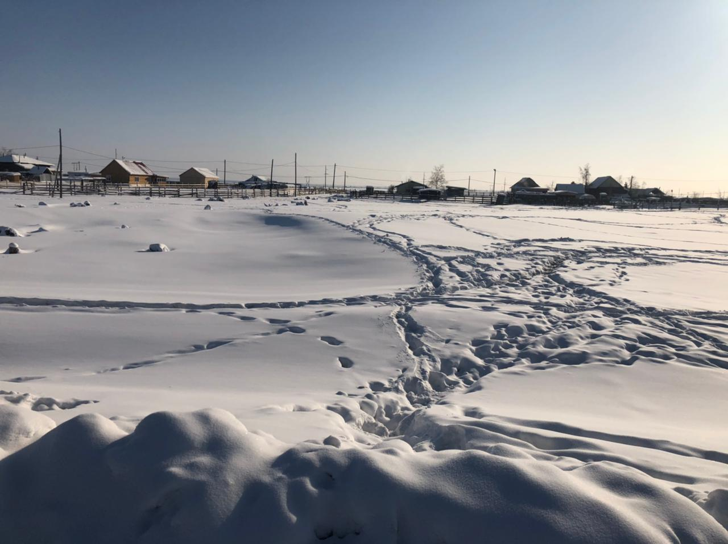

Подписи:

- п/п Лугинов М.И.

